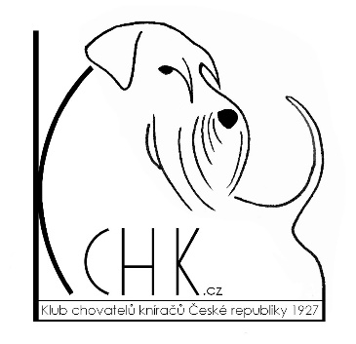
ŽÁDOST O PRODLOUŽENÍ CHOVNOSTI
a
VETERINÁNÍ POTVRZENÍ O STAVU FENY
Žádám o prodloužení chovnosti feny do věku devíti let na jeden vrh.

Plemeno :
Jméno feny a chov.stanice :
Datum narození : |  | Číslo zápisu:
Číslo čipu :
Počet vrhů / počet štěňat :
Chovatelská stanice :
Majitel (jméno a adresa) :
Telefon, e-mail :

Datum a místo :

Podpis majitele
Výsledek vyšetření veterináře
Fena JE / NENÍ zdravotně způsobilá k porodu a odchovu jednoho vrhu štěňat a její celkový zdravotní stav UMOŽŇUJE / NEUMOŽŇUJE prodloužení chovnosti feny na jeden vrh.

Poznámka:

Datum: |  | Vyšetření provedl:

Razítko a podpis veterináře

Prodloužení chovnosti výše uvedené feny je předsednictvem KCHK POVOLENO / NEPOVOLENO

Datum:

Razítko a podpis
Majitel feny zasílá vyplněnou a potvrzenou Žádost o prodloužení chovnosti přibližně měsíc před očekávaným háráním feny na e-mail prezidium.kchk@seznam.cz .
Viz: Zápisní řád pro malé, střední a velké knírače :
U fen starších 8 let lze povolit jedno výjimečné zabřeznutí, pokud chovatel předloží potvrzení veterinárního lékaře o vyšetření zvířete přibližně jeden měsíc před předpokládanou říjí s potvrzením, že zdravotní stav umožňuje březost bez nadměrných rizik. Žádost o prodloužení chovnosti je třeba zaslat na předsednictvo KCHK .
Při povolení prodloužení chovnosti feny přikládá chovatel tento formulář k žádosti o krycí list u MK a SK, dále u všech rázů kníračů k „Přihlášce k zápisu štěňat“.

